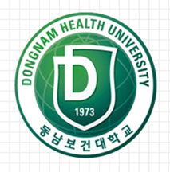 | 재정보증인의 유학경비부담 보증서  Sponsor’s Financial Affidavit for Applicant’s Studying in Korea
지원자  Applicant | 성명(한글)  Name(Korean) |  | 성명(여권)  Name(on Passport)
 | 국적  Nationality |  | 여권번호  Passport No.
 | 전화번호  Phone No. |  | 성별  Gender | 남 ( ) / 여 ( )  Male Female
현주소
Current Address
보증인  Sponsor | 성명(한글)  Name(Korean) |  | 성명(여권)  Name(on Passport)
 | 국적  Nationality |  | 주민등록번호  Identification No.
 | 전화번호  Phone No. |  | 성별  Gender | 남 ( ) / 여 ( )  Male Female
현주소
Current Address
 | 회사명  Company |  | 근무부서  Department
 | 회사주소  Address |  | 직책  Title
회사전화
Phone No.
본인은 상기 지원자의 유학 기간 중 일체의 경비 부담을 서약합니다.
I hereby guarantee that I will pay all the expenses for the above applicant
during his/her study in Korea.
Date: (YY/MM/DD)

보증인(Sponsor) : (Signature)

동남보건대학교 총장 귀하
To President of Dongnam Health University

<Form 3>

